**Resuelve las siguientes adiciones en forma vertical.**

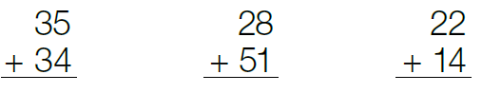

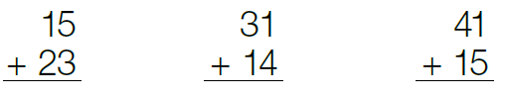

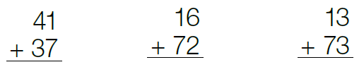

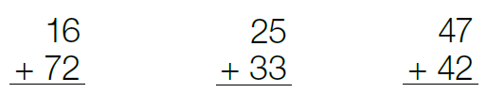

**Cálculo mental**

Resuelve las siguientes adiciones utilizando el cálculo mental.

2 + 2 = ___ 3 + 3 = ___ 7 + 7 = ___

6 + 6 = ___ 5 + 5 = ___ 8 + 8 = ___

1 + 1 = ___ 4 + 4 = ___ 9 + 9 = ___

Crea adiciones que sumen **10**.

